様式３
使用予定水量申込書
年 月 日
みおつくし工業用水コンセッション株式会社 御中
所在地
会社名
代表者 氏名
業種 用途
本件に関する事務担当者
所属
役職名
氏 名
大阪市工業用水道特定運営事業供給規程第18条の規定による 年度における１月の使用予定水量は、下記のとおりですので、別紙参考資料を添えて申込みます。
記
メーターの番号 | 1月の使用予定水量
 | 立方メートル
注 上記の１月の使用予定水量は、大阪市工業用水道特定運営事業供給規程施行細目第22条第３項の規定により1月を30日として計算すること。
以上

お客さま番号：
マスタ番号：
様式３
使用予定水量申込書
令和４年 ２月 １日
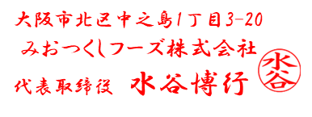
みおつくし工業用水コンセッション株式会社 御中
所在地
会社名
代表者 氏名
業種 製造業 用途 容器洗浄
本件に関する事務担当者
所属 生産管理部
役職名 課長
氏 名 水谷 怜生
大阪市工業用水道特定運営事業供給規程第18条の規定による 令和３ 年度における１月の使用予定水量は、下記のとおりですので、別紙参考資料を添えて申込みます。
記
メーターの番号 | 1月の使用予定水量
935 | １００ 立方メートル
622 | ４０ 立方メートル
注 上記の１月の使用予定水量は、大阪市工業用水道特定運営事業供給規程施行細目第22条第３項の規定により1月を30日として計算すること。
以上

お客さま番号：
マスタ番号：

